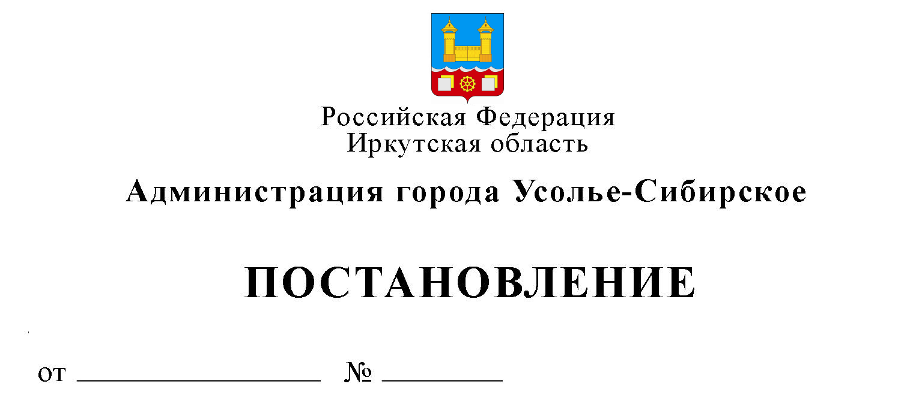
О внесении изменений в муниципальную
программу города Усолье-Сибирское «Развитие образования» на 2019-2024 годы, утвержденную постановлением администрации города Усолье-Сибирское от 24.01.2019 г. № 98 (в редакции от 13.12.2019 г. № 3047)

В соответствии с решением Думы города Усолье-Сибирское от 19.12.2019 г. № 96/7 «О внесении изменений и дополнений в решение Думы города Усолье-Сибирское от 20.12.2018 г. № 115/7 «Об утверждении бюджета города Усолье-Сибирское на 2019 год и плановый период 2020 - 2021 годов», с изменениями от 31.01.2019 г. № 2/7, от 13.02.2019 г. № 12/7, от 28.02.2019 г. № 18/7, от 28.03.2019 г. № 21/7, от 25.04.2019 г. № 32/7, от 30.05.2019 г. № 33/7, от 27.06.2019 г. № 39/7, от 08.08.2019 г. № 44/7, от 12.09.2019 г. № 52/7, от 26.09.2019 г. № 53/7, распоряжениями комитета по финансам от 25.12.2019 г. № 145, от 25.12.2019 г. № 146, от 25.12.2019 г. № 147, с Положением о порядке принятия решений о разработке муниципальных программ города Усолье-Сибирское, их формирования и реализации, утвержденным постановлением администрации города от 01.08.2019 г. № 1901, руководствуясь ст. ст. 28, 55 Устава муниципального образования «город Усолье-Сибирское», администрация города Усолье-Сибирское

ПОСТАНОВЛЯЕТ:

1. Внести в муниципальную программу города Усолье-Сибирское «Развитие образования» на 2019-2024 годы, утвержденную постановлением администрации города Усолье-Сибирское от 24.01.2019 г. № 98, с изменениями от 21.02.2019 г. № 383, от 06.03.2019 г. № 483, от 21.03.2019 г. № 645, от 15.04.2019 г. № 834, от 16.05.2019 г. № 1152, от 18.06.2019 г. № 1507, от 12.07.2019 г. №1736, от 20.08.2019 г. № 2112, от 03.10.2019 г. № 2495, от 30.10.2019 г. № 2682, от 13.12.2019 г. № 3047, (далее - Программа), изменения следующего содержания:
1.1. В строке «Ресурсное обеспечение муниципальной программы» паспорта Программы цифры «7 560 748 999,29», «6 215 831 201,03», «1 344 917 798,26», «1 533 008 607,45», «1 213 471 201,03», «319 537 406,42» заменить на цифры «7 557 605 338,80», «6 212 754 001,03», «1 344 851 337,77», «1 529 864 946,96», «1 210 394 001,03», «319 470 945,93» соответственно.
1.2. В строке «Ресурсное обеспечение подпрограммы» паспорта Подпрограммы 1 «Развитие дошкольного образования города Усолье-Сибирское» на 2019-2024 годы Программы цифры «3 269 593 226,65», «2 949 611 300,00», «319 981 926,65», «710 321 595,06», «616 976 900,00», «93 344 695,06» заменить на цифры «3 267 848 598,26», «2 947 849 000,00», «319 999 598,26», «708 576 966,67», «615 214 600,00», «93 362 366,67» соответственно.
1.3. В строке «Ресурсное обеспечение подпрограммы» паспорта Подпрограммы 2 «Развитие начального общего, основного общего, среднего общего образования города Усолье-Сибирское» на 2019-2024 годы Программы цифры «3 467 944 693,17», «3 209 920 460,45», «258 024 232,72», «606 351 366,18», «548 992 860,45», «57 358 505,73» заменить на цифры «3 472 240 461,34», «3 214 201 058,06», «258 039 403,28», «610 647 134,35», «553 273 458,06», «57 373 676,29» соответственно.
1.4. В строке «Ресурсное обеспечение подпрограммы» паспорта Подпрограммы 3 «Развитие дополнительного образования города Усолье-Сибирское» на 2019-2024 годы Программы цифры «718 148 271,64», «40 646 193,58», «677 499 078,06», «194 840 188,03», «40 649 193,58», «154 190 994,45» заменить на цифры «712 453 471,37», «35 053 695,97», «677 399 775,40», «189 145 387,76», «35 053 695,97», «154 091 691,79» соответственно.
1.5. Приложение 3 к Программе изложить в новой редакции (прилагается – Приложение 1).
1.6. Приложение 4 к программе изложить в новой редакции (прилагается – Приложение 2).
2. Опубликовать настоящее постановление в газете «Официальное Усолье» и разместить на официальном сайте администрации города Усолье-Сибирское в информационно-телекоммуникационной сети «Интернет».
3. Контроль за исполнением настоящего постановления оставляю за собой.

Мэр города Усолье-Сибирское М.В. Торопкин

Подготовил: Согласовано:
Е.С. Сучкова

Председатель комитета экономического
развития администрации города. И.А.Трофимова

Начальник экономического
отдела комитета экономического развития
администрации города А.А. Рогова

Председатель комитета по финансам
администрации города Е.Г. Егорова

Начальник отдела расходов
комитета по финансам Н.А. Павленко

И. о. начальника отдела образования управления
по социально-культурным
вопросам администрации города О.Ю. Власова

Начальник юридического отдела
администрации города Е.М Поцелуйко

Директор МКУ «Централизованная
бухгалтерия города Усолье-Сибирское О.А. Левина

